
Схема сборки изделия
Гостиная «Парма Люкс»
Тумба для аппаратуры
ГТ.033.301

5
1
2
3
6
9
7
4
11

Монтаж шариковых
направляющих

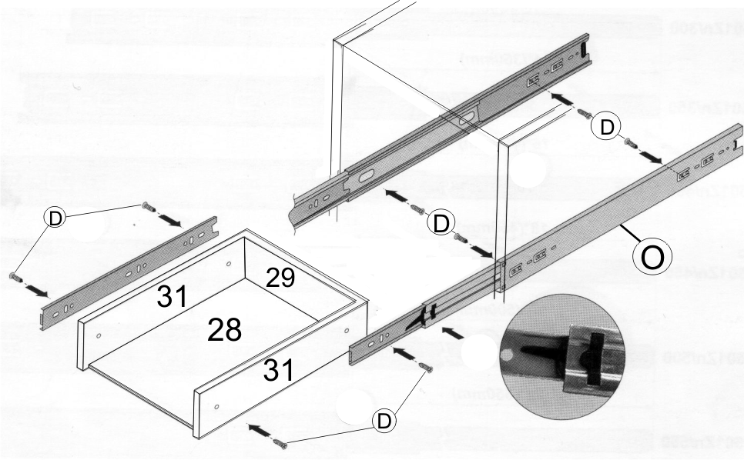

Порядок сборки

- На нижней части дна (5) прикрепить регулируемые опоры (P) шурупами (D).
- Разъединить шариковые направляющие (О) с помощью пластмассового рычага.
- Закрепить шурупами (D) телескопическую часть направляющих (О) на боковинах (1,2).
- Вкрутить стержни эксцентриков (J) во втулки, забитые в отверстия на крышке (6).
- Вставить шайбы эксцентриков (J) в глухие отверстия на боковинах (1,2).
- Соединить дно (5) с боковинами (1,2) еврошурупами (Н).
- Одеть крышку (6) и соединить с боковинами (1,2), прижав стержни эксцентриков шайбами (J).
- Проверить диагонали и после этого прибить заднюю стенку (3) гвоздями (I).
- Установить заглушки (B) в головки еврошурупов (Н).
- Прикрепить к фасаду ящика (4) ручку (F) винтами (G).
- Собрать ящик, соединив боковые стенки (9) со стенками (14) еврошурупами (А).
- Вставить дно (10) в пазы стенок ящика и соединив боковые стенки (9) со стенкой (7) еврошурупами (А).
- Между передней стенкой (14) и задней (7) установить перегородку (11) при помощи еврошурупов (А).
- Соединить фасад ящика (4) с передней стенкой (14) шурупами (V).
- Закрепить малую часть направляющих (О) на боковых стенках ящика (9) шурупами (D).
- Для жесткости ящика под дно (10) установить уголки (W).
- Установить внутрь изделия выдвижной ящик.
18. Технологические отверстия закрыть заглушками (U).

Общие правила сборки корпусной мебели.
- Внимательно изучить эскиз и инструкцию по сборке.
- Разложить детали согласно инструкции.
- Скрепить боковины с горизонтами с помощью шкантов и еврошурупов.
- После того, как секция собрана в коробку, необходимо измерить диагонали. Они должны быть одинаковыми (+/- 1-2мм). Только после этого вы можете прибить заднюю стенку.
- Положив изделие на боковину, примерить створки(створку).
- Присадка осуществляется относительно верхнего горизонта.
- При наличии нескольких створок, присадка начинается с верхней (относительно верхнего горизонта) и продолжается поочередно, с учетом зазора между створками.
- При установке изделия, его нужно ставить на ровную поверхность. В противном случае возможно несовпадение углов створок и ровности всего изделия.
- Небольшое отклонение в створках выравнивается регулировочными винтами.
- При наличии в изделии угловой стяжки нужно помнить, что стороны у нее разные по длине, значит, и расстояние до ценров.
- При наличиив в изделии шкантов нужно помнить, что в первую очередь шкант помещается в поперечное отверстие, а затем присаживается в продольное.
- При использовании шурупов обратите внимание на то, чтобы они не оказались слишком длинными или короткими.
- Подпятники прибиваются ограничительным ребром внутрь.

УПАКОВОЧНЫЙ ЛИСТ

1,2. Бок тумбы 348х520 = 2 шт.
11. Перегородка ящика 207х417 = 1 шт.
6. Крышка 1200х545 = 1 шт.
5. Дно 1200х543 = 1 шт.
3. Задняя стенка (ДВП цв) 395х1195 = 1 шт.
4. Фасад ящика 342х1197 = 1 шт.
10. Дно ящика (ДВП цв) 425х1117 = 1 шт.
14,7. Перед./задн. ст ящика 295х1109 = 1/1 шт.
9. Бок ящика 295х450 = 2 шт.

КОМПЛЕКТ ФУРНИТУРЫ
A) Еврошуруп х50  12 шт | B) Заглушка  4 шт |  | D) Шуруп 3,5х16  32 шт
F) Ручка 160  2 шт | G) Винт 4х35  4 шт | Н) Еврошуруп х70  4 шт | J) Эксцентрик  4 шт
 |  | I) Гвозди  32 шт | О) Направляющие  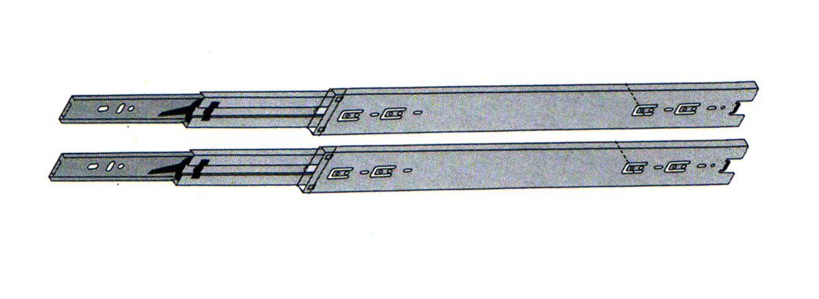  450  1 к-т | P) Опора черная  5 шт
V) Саморез 4х25  4 шт | W) Уголок с саморезом  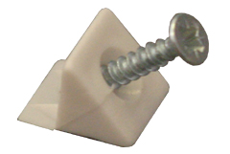  8 шт. | Q) Заглушка для эксцентрика  4 шт. | T) Шестигранный  ключ  1 шт | U) Заглушка технологическая  5 шт

